***ВЕСТНИК***

***ВЕРХАЗОВСКОГО МО***

***Официальный печатный орган Верхазовского***

***муниципального образования Дергачевского муниципального района***

***Саратовской области***

**№6 08 июня 2018года Распространяется**

**бесплатно**

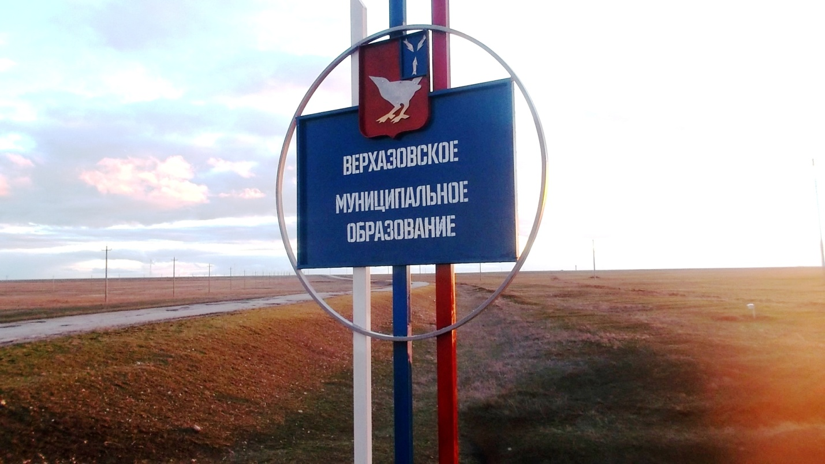

Главный редактор Учредитель: Адрес редакции, издателя

Ш.С.Мухаметжанов Совет Верхазовского 413462.Саратовская обл

муниципального образования Дергачевский район

Тираж 10 экз. Дергачевского муниципального района с.Верхазовка

Саратовской области пер.Школьный,3



Публичные слушания, проводимые по инициативе населения или Совета муниципального образования, назначаются Советом муниципального образования, а по инициативе главы муниципального образования - главой муниципального образования.

3. На публичные слушания должны выноситься:

1) «Проект Устава муниципального образования, а так же проект муниципального нормативного правового акта о внесении изменений и дополнений в данный Устав, кроме случаев, когда в Устав муниципального образования вносятся изменения в форме точного воспроизведения положений Конституции Российской Федерации, федеральных законов, Устава (Основного закона) Саратовской области или законов Саратовской области в целях приведения данного Устава в соответствие с этими нормативными правовыми актами)».

2) проект местного бюджета и отчет о его исполнении;

3)проект стратегии социально-экономического развития муниципального образования;

4) вопросы о преобразовании муниципального образования, за исключением случаев, если в соответствии со статьей 13 настоящего Федерального закона для преобразования муниципального образования требуется получение согласия населения муниципального образования, выраженного путем голосования, либо на сходах граждан.

5)проекты генеральных планов, проекты правил землепользования и застройки, проекты планировки территории, проекты межевания территории, проекты правил благоустройства территорий, проекты, предусматривающие внесение изменений в один из указанных утвержденных документов, проекты решений о предоставлении разрешения на условно разрешенный вид использования земельного участка или объекта капитального строительства, проекты решений о предоставлении разрешения на отклонение от предельных параметров разрешенного строительства, реконструкции объектов капитального строительства, вопросы изменения одного вида разрешенного использования земельных участков и объектов капитального строительства на другой вид такого использования при отсутствии утвержденных правил землепользования и застройки.

4. Порядок организации и проведения публичных слушаний определяется Положением о публичных слушаниях, утверждаемым Советом муниципального образования и должен предусматривать заблаговременное оповещение жителей муниципального образования о времени и месте проведения публичных слушаний, заблаговременное ознакомление с проектом муниципального правового акта, другие меры, обеспечивающие участие в публичных слушаниях жителей муниципального образования, опубликование (обнародование) результатов публичных слушаний, включая мотивированное обоснование принятых решений».

5. Глава муниципального образования обязан по запросу инициаторов предоставить помещение для проведения публичных слушаний.

в) Часть 1 статьи 21 «Полномочия Совета» дополнить абзацами следующего содержания;

« - утверждение правил благоустройства территории муниципального образования»;

г) абзац 4 части 1 статьи 21 «Полномочия Совета изложить в следующей редакции:

«- утверждение стратегии социально-экономического развития муниципального образования».

д) Часть 4 статьи 31 «Досрочное прекращение полномочий главы муниципального образования» изложить в следующей редакции:

«4.В случае, если глава муниципального образования, полномочия, которого прекращены досрочно на основании правового акта Губернатора Саратовской области об отрешении от должности главы муниципального образования, либо на основании решения Совета об удалении главы муниципального образования в отставку, обжалует данные правовой акт или решение в судебном порядке. Совет не вправе принимать решение об избрании главы муниципального образования, избираемого представительным органом муниципального образования из своего состава, до вступления решения суда в законную силу».

е) Статью 50 «Средства самообложения граждан» изложить в следующей редакции:

«Статья 50.Средства самообложения граждан.

1. Под средствами самообложения граждан понимаются разовые платежи граждан, осуществляемые для решения конкретных вопросов местного значения. Размер платежей в порядке самообложения граждан устанавливается в абсолютной величине равным для всех жителей муниципального образования (населенного пункта, входящего в состав поселения), за исключением отдельных категорий граждан, численность которых не может превышать 30 процентов общего числа жителей муниципального образования (населенного пункта, входящего в состав поселения) и для которых размер платежей может быть уменьшен.

2. Вопросы введения и использования, указанных в части 1 настоящей статьи разовых платежей граждан решаются на местном референдуме, а в случаях, предусмотренных пунктами 4 и 4.1 части 1 статьи5.1 Федерального закона от 6 октября 2003г.№131-ФЗ, на сходе граждан».

2.Направить настоящее решение на государственную регистрацию в Управление Министерства юстиции Российской Федерации по Саратовской области.

3.Настоящее решение вступает в силу с момента официального опубликования (обнародования) после его государственной регистрации, за исключением абзацев 2.3 подпункта «а» пункта 1 настоящего решения.

4.Абзацы 2.3 подпункта «а» пункта 1 настоящего решения вступает в силу с 01.01.2019года

2. Провести публичные слушания по внесению изменений и дополнений в Устав Верхазовского муниципального образования 10 июля 2018 года в 09.00. часов, в здании администрации Верхазовского муниципального образования по адресу: с. Верхазовка, ул. Советская дом №36б

**3.** Создать комиссию, по подготовке и проведению публичных слушаний по вопросу, указанному в пункте 1 данного решения, в составе пяти человек:

1. Мухаметжанов Шавкет Сагитович, председатель Совета Верхазовского МО.

2.Тимербулатова Татьяна Рахимовна, секретарь Совета

3. Хусаинов Шамиль Шакирзянович. депутат Совета

4.Бикмухаметов Ренат Фягимович. депутат Совета

5.Абкаримова Венера Кабировна депутат Совета.

**4**. Назначить Мухаметжанова Ш.С.. председателем комиссии по проведению публичных слушаний по внесению изменений и дополнений в Устав Верхазовского муниципального образования.

**5**. До 9 июля 2018года участники публичных слушаний могут ознакомиться с материалами публичных слушаний, подать заявки на выступление, представить в комиссию материалы, замечания по проекту, указанного в пункте 1. Комиссия располагается в здании администрации ул. Советская 36б, телефон 4-77-21

**6**. Опубликовать дату, время и место проведения публичных слушаний в «Верхазовском вестнике» и разместить на официальном сайте администрации Дергачевского муниципального района.